**Отчет по теме: Шардирование**

1. Реализуем функционал:

- Отправка сообщения пользователю (метод /dialog/{user_id}/send из спецификации)

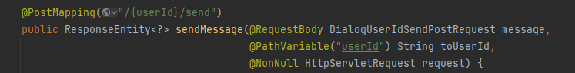

- Получение диалога между двумя пользователями (метод /dialog/{user_id}/list из спецификации)

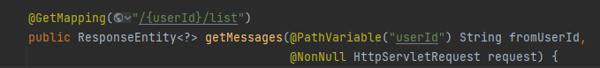

- Для реализации создаем дополнительный микросервис dialog_service.

В нем создаем дополнительные эндпойнты.





1. Скрипт для создания таблицы с диалогами

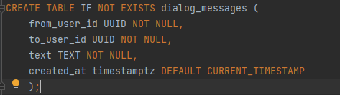

1. Ключ шардирования таблицы выбираем по значению from_user_id. Данный хэш-ключ выбран, чтобы наиболее эффективно распределить данные по шардам, поскольку предполагаем, что переписка идет в формате диалога один с одним, а не один – многим.
2. Создаем распределенную таблицу командой



1. Первоначальное количество шардов устанавливаем при старте docker-compose командой

docker-compose -p citus up --scale worker=2 -d

1. При необходимости решардинга:

- установим wal_level = logical чтобы узлы могли переносить данные

alter system set wal_level = logical;

- запустим ребалансировку

docker exec -it citus_master psql -U postgres;

SELECT citus_rebalance_start();